

UNIVERSIDAD POLITÉCNICA DE VICTORIA

INGENIERÍA EN TECNOLOGÍAS DE LA INFORMACIÓN

Herramientas Multimedia

TAREA 1

Profesor: MSI Mario Humberto Rodríguez Chávez

Villanueva Galván Luis Alfonso

Grupo: 2-1

Enero - Abril

Cd. Victoria, Tamaulipas.

**Bibliografías**

Editor de video – Camtasia Studio

<https://www.techsmith.com/video-editor.html>

Editor de video – Resolve

<https://www.blackmagicdesign.com/mx/products/davinciresolve/>

Editor de video – Sony Vegas

<https://www.sonycreativesoftware.com/es/>

Software de edición - Krita

<https://krita.org/es/>

Software de edición – Gimp

<http://www.gimp.org.es/>

Software de edición – Photoshop

<http://www.adobe.com/mx/products/photoshop.html>

**- Impacto tecnológico de las aplicaciones móviles usando herramientas multimedia.**

El uso de herramientas multimedia en las aplicaciones actuales es algo que prácticamente siempre se implementa, con el avance que han tenido los celulares a través de la última década, se ha optimizado y añadido más funciones en las aplicaciones, permitiendo el uso de imágenes o videos en cualquier aplicación, a diferencia de los primeros teléfonos con pantalla que eran solamente monocromáticos, limitando el uso de una paleta de colores amplia que pueda resultar más agradable e interactivo al usuario.

Ahora se pueden ver las herramientas multimedia en aplicaciones de mensajería, ofreciendo la posibilidad de utilizar emoticones, stickers, enviar imágenes, videos y audios, algo que anteriormente no se podía realizar, antes solo se podía enviar mensajes solamente con texto.

**- Ejemplos de sitios web que utilizan animaciones multimedia.**

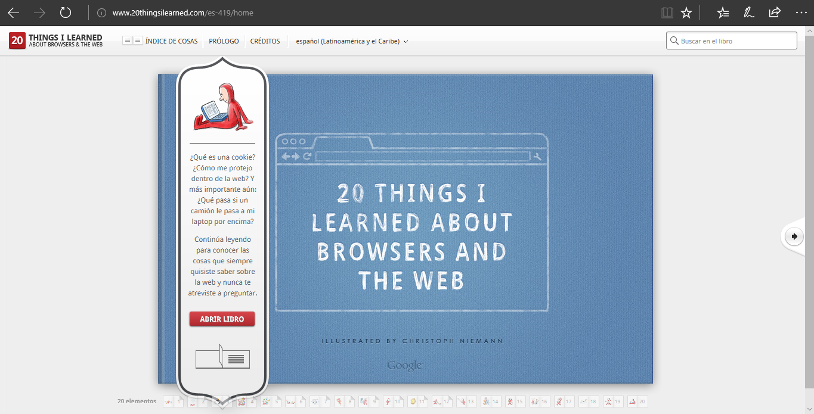

<http://www.20thingsilearned.com/es-419/home>

En esta pagina podemos observar un libro virtual que nos describe unos conceptos introductorios al mundo de internet y redes de una manera sencilla.

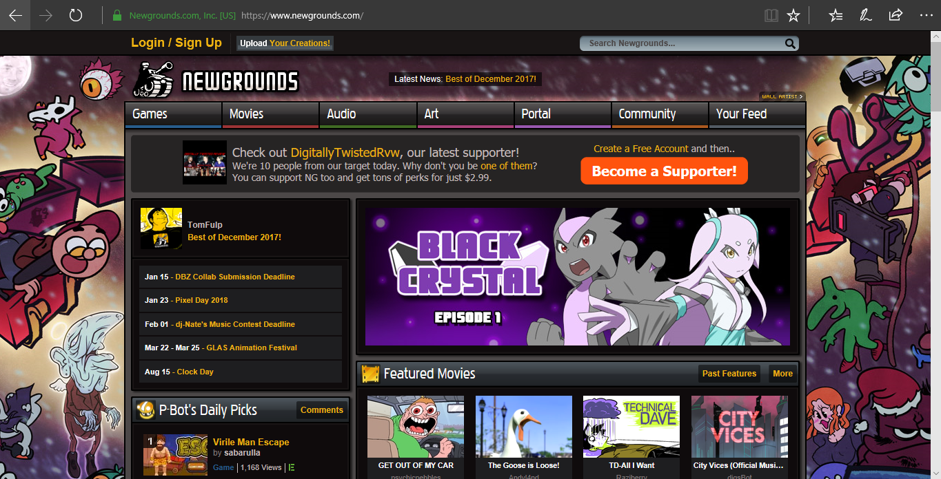

<https://www.newgrounds.com/>

Newgrounds es una pagina web dedicada a la publicación de animaciones y videojuegos creados utilizando Flash, está pagina llego a ser muy popular antes del auge de Youtube, aún es muy utilizada por varios artistas.

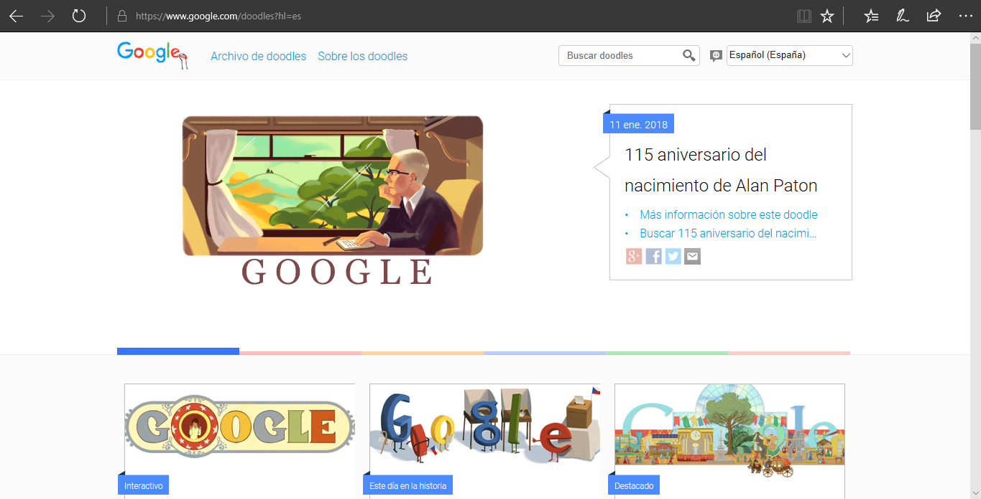

<https://www.google.com/doodles?hl=es>

El motor de búsqueda preferido por todos utiliza en su pagina principal algo que llaman “Doodle”, cuando es el aniversario de una fecha importante, cambian el estilo en que está escrito “Google” a algo alusivo a tal fecha, llegando a incluir videos e incluso en ocasiones, videojuegos sencillos, tales como Pacman.

**- Enlista y da un ejemplo de software vectorial que implemente tecnología multimedia.**

**Adobe Flash**

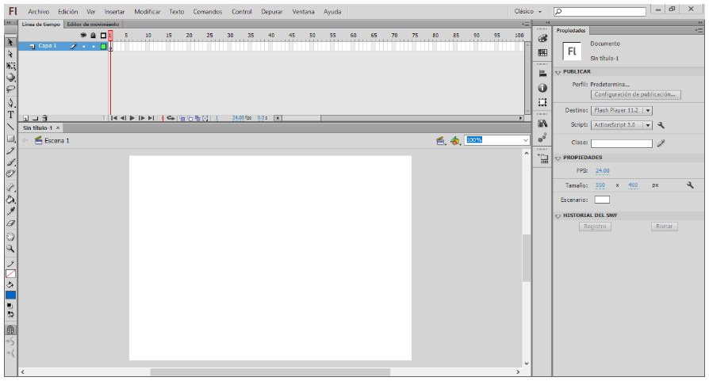

Es un software que nos permite dibujar y crear animaciones utilizando vectores, para mejorar la calidad del producto deseado.

**Adobe Animate**



Adobe Animate, es un software que nos permite trabajar con vectores, creado por la misma compañía que creo Adobe Flash, siendo un sucesor para Flash, ofreciendo las mismas herramientas, con soporte actual y actualizaciones para el software.

**AutoCAD**

[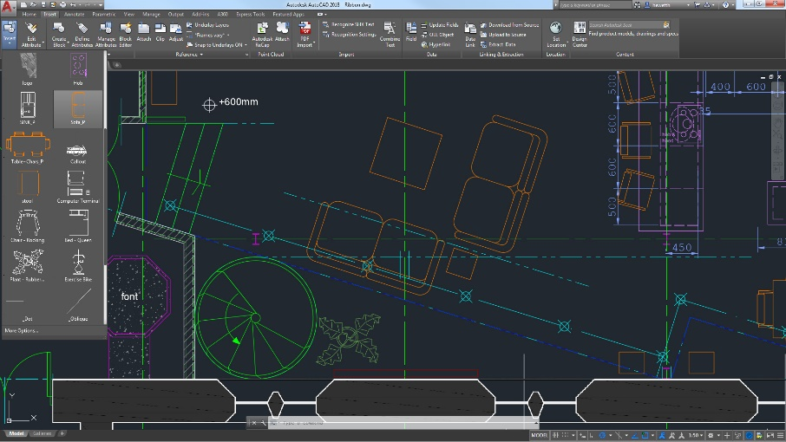](https://www.google.com.mx/url?sa=i&rct=j&q=&esrc=s&source=images&cd=&cad=rja&uact=8&ved=2ahUKEwi_6vXg_tDYAhVPxGMKHYP3B_QQjRx6BAgAEAY&url=https%3A%2F%2Fwww.autodesk.es%2Fproducts%2Fautocad%2Ffeatures&psig=AOvVaw31E26OyT3vm4E2trMar03D&ust=1515797199151508)

AutoCAD es un software enfocado al dibujo en 2D, permitiendo la creación de mapas o planos de una manera digital, también nos permite la creación de modelos en 3D, útil para previsualizar la creación de edificios antes de que tengan que ser construidos, este software lleva más de 30 años en el mercado.

**- Qué ventajas tiene el uso de animaciones multimedia en portales web.**

El uso de animaciones en las paginas web puede ser útil para ayudar al usuario a conocer el ambiente en el que se encuentra, crear una interfaz más amigable, hacer la página más llamativa y que pueda tener más “personalidad”, un ejemplo pueden ser los sitios que te permiten crear blogs, si no utilizas ninguna plantilla y la dejas como está por default, los blogs terminaran luciendo similares, así que, el uso de animaciones multimedia puede ser muy útil para evitar este problema y hacer que tu página sobresalga.

**- ¿Es conveniente aplicar animaciones en todos los portales web para llegar de mejor manera al cliente?**

No.

Dependiendo del propósito de la pagina se determinará si es necesario añadir animaciones; el uso de animaciones puede llegar a ser algo pesado a la hora de cargar una pagina web, si el usuario no cuenta con una conexión buena a internet, se demorará cuando quiera ingresar a la página, y simplemente, en ocasiones puede llegar a ser molesto si se satura cada página con animaciones, no siempre son necesarias.